DIW 2º DAW Tarde

Práctica nº **15** 27/01/2023

Unidad 2: Hojas de estilo. Flexbox(II) y diseño responsivo.

1. Partiendo del ejercicio 3 de la práctica 12, vuelve a realizar el posicionamiento de las dos columnas, pero ahora con Flexbox. Puedes mantener todos los estilos que ya diste, cambiando solo el posicionamiento.

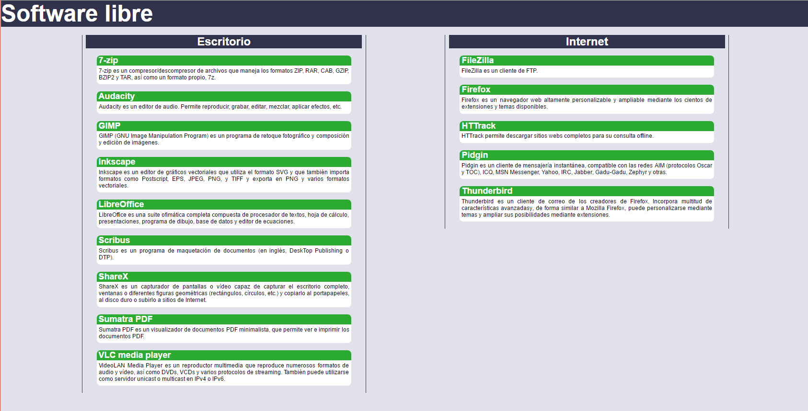En este mismo ejercicio, haz que cuando el ancho de la ventana de visualización sea menor de 480 px, las dos columnas de la ventana se muestren en vertical y que sea Internet la que se puede ver primero. Haz también que hasta ese ancho la fuente sea un 80% del tamaño anterior para que se adapte mejor a ese tamaño.

1. Vamos a comenzar con una práctica sencilla de posicionamiento en FlexBox y como no podía ser de otra manera intentaremos implementar la típica página con encabezado, pie de página, barra de navegación, parte principal y *aside*.

La idea es conseguir un *layout* similar al de las siguientes imágenes, la imagen de la izquierda corresponde a resoluciones superiores a 640 píxeles mientras que la imagen de la derecha muestra cómo se verá la página en resoluciones inferiores.

|  |  |
| --- | --- |
|  |  |

Algunos consejos para realizar la práctica:

* No te compliques con el posicionamiento, realmente los únicos elementos a los que hay que aplicar posicionamiento flexible son *nav*, *article* y *aside*. Si te fijas tanto el encabezado como el pie de página se comportan como elementos en bloque (a fin de cuentas, se limitan a ocupar todo el ancho que pueden y el alto que necesitan).
* Como es una práctica y los elementos no tienen contenido recuerda indicar la propiedad **height** a todos los elementos para que tengan algo de altura.
* Por defecto el *article* ocupará un 60% del ancho de la página mientras que *nav* y *aside* ocuparán un 20% cada uno.
* Las propiedades **flex-grow** y **flex-shrink** no incluyen aquí ya que el tamaño de base de los elementos siempre ocupará todo el ancho de la ventana del navegador (ya que suman 100% entre los tres) y por tanto no será necesario ni encogerlos ni expandirlos.

1. Haz una página similar a la siguiente con Flexbox, siempre que su ancho sea al menos de 800px. Ten en cuenta que el artículo ocupa 3/5 del ancho total y las dos barras laterales tienen el mismo ancho. El texto en todos los casos está en negrita y centrado en horizontal. Los colores cógelos con el cuentagotas.

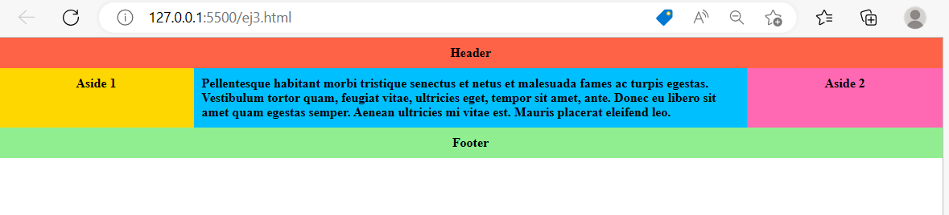

De forma que cuando su ancho sea al menos de 600px su apariencia sea:

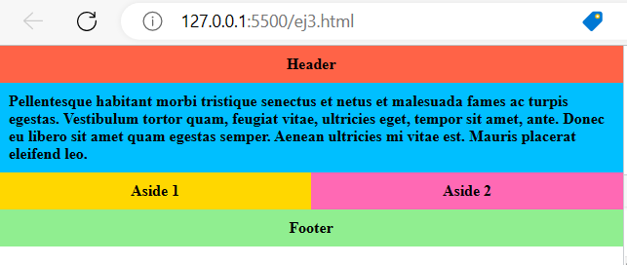

O incluso si seguimos reduciendo el tamaño de la ventana, esta:

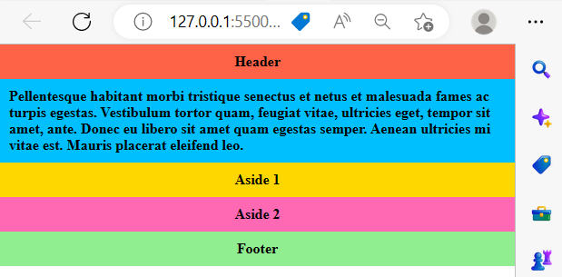

Crea también una versión imprimible, sin color de fondo y en la que solo se muestre el texto principal, pero no las barras laterales, ni el pie, pero sí la cabecera.